CHỦ ĐỀ 6: TRÁI ĐẤT VÀ BẦU TRỜI
BÀI 26: CÙNG KHÁM PHÁ BẦU TRỜI (3 TIẾT)
- MỤC TIÊU
Sau bài học, HS sẽ:
- Nhận biết và nếu được các đặc điểm của bầu trời ban ngày. Mô tả được bầu trời ban ngày ở mức độ đơn giản bằng hình vẽ và lời nói.
- Nhận biết và nêu được các đặc điểm của bầu trời ban đêm. Mô tả được bầu trời ban đêm ở mức độ đơn giản bằng hình vẽ và lời nói.
- Nêu được sự khác biệt của bầu trời ban ngày và bàn tỉnh ở mức độ đơn giản. Nhận biết và hiểu được những lợi ích của Mặt Trời đối với sinh vật và đời sống con người.
- Có kĩ năng quan sát, tổng hợp thông tin và khả năng tương lượng: có thái độ và hành vi đúng khi tiếp xúc với ánh nắng, mặt trời: Không được nhìn trực tiếp vào Mặt Trời; ko kính râm, đội mũ nón,... khi ra ngoài trời nắng gắt. Cảm nhận được vẻ đẹp của tự nhiên và nhanh thích tìm tòi, khám phá về bầu trời và các hiện tượng tự nhiên.
- CHUẨN BỊ
- GV:
+ Phiếu quan sát cho nhóm đối và cho nhóm lớn (khổ A4). + Giấy khổ lớn (A3 hoặc A3 ); bút máu cho các nhóm, nhiều so sánh bầu trời cho các nhóm.
- HS:
+ Giấy A4, bút, màu vẽ; phiếu quan sát bầu trời ban đêm. + Phiếu quan sát bầu trời ban ngày và ban đêm đã hoàn thành; tìm hiểu thông tin về Mặt Trời, Mặt Trăng và các vì sao, - GV và HS: Kính râm, hoặc các miếng kính màu đen, mũ, nón hoặc áo mưa, ô tuỳ theo thời tiết.
Lưu ý: Từ tiết này HS thực hiện dự án “Tim hiểu bẩu trời và thời tiết” vì vậy GV cần nhắc nhở HS và giúp các nhóm lưu giữ các phiếu đã thực hiện.
III. Các hoạt động dạy- học

Hoạt động của giáo viên | Hoạt động của học sinh
Tiết 1
1.Mở đầu:  -GV cho HS vừa hát vừa nhảy theo nhạc hoặc clip (nếu có điều kiện) bài hát Cháu vẽ ông Mặt Trời  - GV nhận xét  - GV giới thiệu bài mới  - Hoạt động khám phá  Hoạt động 1  - GV yêu cầu HS ra ngoài trời quan sát.  - GV yêu cầu HS đọc có hiểu nội dung của phiếu quan sát bầu trời và hoàn thành phiếu.  - HS làm việc theo nhóm đôi, quan sát và điện vào phiếu, mu đó thảo luận nhóm lớn để thống nhất hoàn thiện phiếu quan sát chung của nhóm lớn.  - Đại diện nhóm lên trình bày trước lớp.  - GV nhận xét  Yêu cầu cần đạt: HS nhận biết và nếu được các đặc điểm của bầu trời hiện tại: các đám nhảy, lộ nhiều, ít và màu sắc của chúng Mặt Trời; biết được sự cần thiết phải đội mũ nón khi đi dưới trời nắng và không được nhìn trực tiếp vào Mặt Trời.  Hoạt động 2  - GV cho HS quan sát các hình bầu trời trong 3 hình nhỏ và trả lời câu hỏi.  - GV giới thiệu thêm có là bầu trời vào 3 thời điểm khác nhau trong ngày: sáng, trưa, chiều.  Yêu cầu cần đạt: HS mô tả được ở mức độ đơn giản của bầu trời vào buổi sáng, trưa, chiếu, nhắn mạnh sự khác biệt vớ vị trí của Mặt Trời,  - Hoạt động thực hành  - GV yêu cầu HS làm việc cá nhân.  Yêu cầu cần đạt: HS biết quan sát và vẽ đúng các đặc điểm của bầu trời tại thời điểm quan sát (ban ngày). thêm yêu thích khám phá bầu trời.  - GV nhận xét sau khi HS hoàn thành  - Đánh giá  -HS biết quan sát và mô tả bắt trời ở mức độ đơn giản: yêu thích khám phá bầu trời.  - Hướng dẫn về nhà  -HS giữ lại phiếu quan sát bầu trời đã hoàn thiện cho bài học sau. HS quan sát bầu trời ban đêm vào các tối tiếp theo và ghi vào phiếu quan sát theo mẫu ở tiết 2, SGK.  * Tổng kết tiết học  - Nhắc lại nội dung bài học  - Nhận xét tiết học  - Hướng dẫn hs chuẩn bị bài sau | - HS vừa hát vừa nhảy theo nhạc  - HS lắng nghe  - HS ra ngoài trời quan sát  - 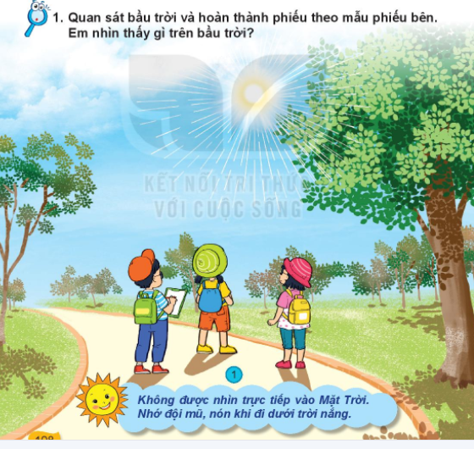  - HS đọc yêu cầu  - HS làm việc nhóm  - Đại diện nhóm lên trình bày trước lớp.  - HS nhận xét  - HS lắng nghe  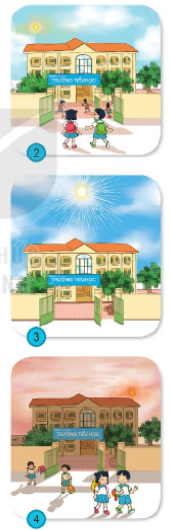  - HS quan sát các hình bầu trời  - HS lắng nghe  - HS làm việc cá nhân hoàn thành nhiệm vụ  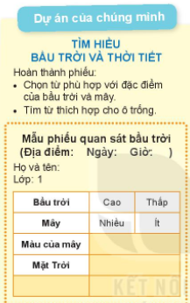  - HS lắng nghe  - HS thực hiện  - - HS lắng nghe  - HS nhắc lại nội dung bài  - HS lắng nghe
Tiết 2
- Mở đầu: Khởi động  - GV cho HS chơi trò chơi truyền tin. Các câu hỏi trong hộp tỉnh có nội dung liên quan đến các kiến thức đã học ở tiết 1 vé các dấu hiệu trên bầu trời ban ngày.  - GV nhận xét  - GV giới thiệu bài mới  2. Hoạt động khám phá  Hoạt động 1  - GV yêu cầu HS liên hệ với những gì đã quan sát được về bầu trời ban đêm vào tối hôm trước, quan sát hình, thảo luận và hoàn thành phiếu học tập theo nhóm dựa trên các câu hỏi:  +Bầu trời cao hay thấp?  +Có nhiều mây hay ít mây:  +Các đám mây có màu gi?  +Có nhìn thấy trắng không?  +Trăng có hình gì (nếu có)?  +Có nhìn thấy sao không? Nhiều hay ít (nếu có):  - Các nhóm tổng hợp kết quả quan sát và cử đại diện lên báo cáo.  - GV nhận xét, chốt kết quả đúng  Yêu cầu cần đạt: HS nếu được đặc điểm của bầu trời ban đêm.  Hoạt động 2  -GV cho HS quan sát 3 hình nhỏ về bầu trời vào các điểm khác nhau trong SGK để thấy được sự khác nhau (trăng. Sao, mây,...) trên bầu trời vào các den khác nhau và yêu cầu  - GV yêu cầu HS trả lời  - GV nhận xét  - GV hỏi HS cho biết các em thích bầu trời vào đêm nào nhất, vì sao.  Yêu cầu cần đạt: Nhận biết được sự khác biệt của bầu trời vào các đề khác nhau ở các thời gian khác nhau.  3. Hoạt động thực hành  - GV yêu cầu nhóm HS thảo luận để thống nhất bài nói về bầu trời ban đêm, sau đó vẽ tranh và cử đại diện thuyết minh về bầu trời ban đêm trong tranh của nhóm cho các bạn trong nhóm nghe thử,  - GV mời một vài đại diện nhóm nói trước lớp.  - GV đánh giá, nhận xét và khen ngợi.  Sau khi HS thảo luận và thống nhất bài nói về bầu trời ban đêm, dựa vào đó, HS tiếp tục thảo luận, lên ý tưởng cho bức vẽ rồi thực hiện vẽ.  Yêu cầu cần đạt:  - HS nêu được đặc điểm của bầu trời ban đêm một cách dõng dạc và tự tin.  - HS tự tin thảo luận đưa ra ý tưởng của tranh và hoàn thành bức tranh, không quá yêu cầu cao về mĩ thuật.  Hoạt động vận dụng  GV hướng dẫn HS về quan sát bầu trời vào các đêm liên tiếp và hoàn thành vào vở theo mẫu phiếu.  - GV nhận xét  Yêu cầu cần đạt: HS biết cách quan sát bầu trời và ghi chép vào phiếu một cách đây dù và khoa học.  Đánh giá  HS biết quan sát và mô tả bầu trời ban đêm ở mức độ đơn giản; yêu thích khám phá bầu trời.  Hướng dẫn về nhà  HS xem lại các kiến thức đã học vẽ bầu trời ban ngày và ban đêm ở các tiết trước.  6. Hướng dẫn về nhà  * Tổng kết tiết học  - Nhắc lại nội dung bài học  - Nhận xét tiết học  - Hướng dẫn hs chuẩn bị bài sau | - HS chơi trò chơi truyền tin  - HS lắng nghe  -HS lắng nghe  - HS thảo luận và trả lời câu hỏi  - HS nhận xét, bổ sung  - HS bổ sung  - HS lắng nghe  - HS quan sát  - HS trả lời  -HS lắng nghe  - HS trả lời  - HS thảo luận  - Vài đại diện nhóm nói trước lớp.  - HS lắng nghe  - HS vẽ  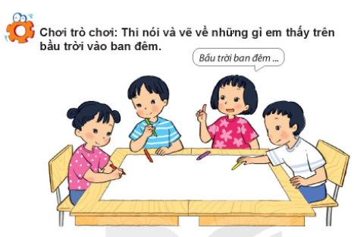  - HS lắng nghe  - HS lắng nghe  - HS lắng nghe  - HS lắng nghe
Tiết 3
- Mở đầu: Khởi động  - GV cho HS chơi trò chơi khép chữ vào hình vừa để ôn lại kiến thức sẽ bầu tri ban ngày và ban đêm vừa dễ gây hứng thú, tao tinh thể vào bài học mới.  - GV nhận xét  - GV giới thiệu bài mới  - Hoạt động khám phá  Hoạt động 1  GV yêu cầu HS liên hệ với những gì đã quan sát được hôm trước về bầu trời ban ngày và ban đêm, quan sát hình và hoàn thành phiếu học tập theo các cậu hỏi:  - Bầu trời ban ngày và ban đêm khác nhau thế nào?  - Bầu trời khi nào thì có nhiều mây? Màu của các linh mây ban ngày và ban đến: có khác nhau?  - Khi nào thì nhin thấy Mặt Trời? Khi nào thì nhìn thấy trăng sao?  - GV nhận xét, chốt đáp án đúng  Yêu cầu cần đạt: HS nếu được các điểm khác biệt của bầu trời ban ngày và ban đêm, hoàn thành được nhiều so sánh.  Hoạt động 2  -GV yêu cầu HS quan sát và nói lên ý nghĩa của từng hình,  - Yêu cầu HSsau đó nếu vai trò của ánh sáng mặt trời.  -GV nhận xét, chốt đáp án đúng  Yêu cầu cần đạt: Nêu được lợi ích của Mặt Trời dựa vào các hình.  Hoạt động thực hành  -GV yêu cầu HS quan sát các hình trong SGK để trả lời câu hỏi:  + Hoạt động nào thường diễn ra vào ban ngày, ban đêm?  +Liên hệ với cuộc sống của các em ở trường và gia đình.  -GV nhận xét  Yêu cầu cần đạt: HS tự tin nếu được những hoạt động thường diễn ra vào ban ngày, ban đêm. Hoạt động vận dụng GV yêu cầu từng cn HS chuẩn bị một cái bút và tờ giấy để trên bàn. Sau đó HS kéo rèm, tắt đèn phòng học và thực hiện theo hướng dẫn trong SGK. Tiếp theo, GV yêu cầu HS nhận xét xem việc viết chữ khó hay do thực hiện khi không có ánh sáng mặt trời?  Yêu cầu cần đạt: HS tự tin nói được vai trò chiếu sáng của Mặt Trời đối với đời sống con người.  - Đánh giá  - HS biết được cần sinh hoạt điều độ và nhắc nhở mọi người trong gia đình cùng thực hiện.  - Định hướng phát triển năng lực và phẩm chất: GV cho HS thảo luận về hình tổng kết cuối bài để trả lời các câu hỏi: Minh đang làm gì? Tít khó nói được vai trò của ánh sáng mặt trời.  - GV nhận xét  - GV chốt đáp án  - Hướng dẫn về nhà  - Xem các chương trình dự báo thời tiết trên tivi.  5. Hướng dẫn về nhà  * Tổng kết tiết học  - Nhắc lại nội dung bài học  - Nhận xét tiết học  - Hướng dẫn hs chuẩn bị bài sau | - HS chơi trò chơi  - HS lắng nghe  - HS lắng nghe  - HS quan sát và hoàn thành phiếu  -Các nhóm tổng hợp kết quả quan sát và cử đại diện lên báo cáo.  - HS lắng nghe  - HS quan sát và nói lên ý nghĩa của từng hình  - - HS trả lời  - HS lắng nghe  - HS quan sát các hình trong SGK  - 2,3 hs trả lời  - Nhận xét, bổ sung.  - HS lắng nghe  -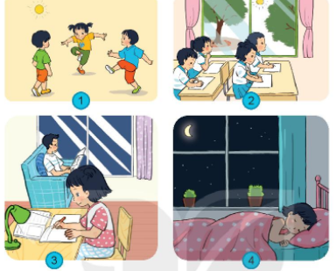  - HS lắng nghe  - HS thảo luận về hình tổng kết cuối bài để trả lời các câu hỏi  - HS trả lời  - HS lắng nghe  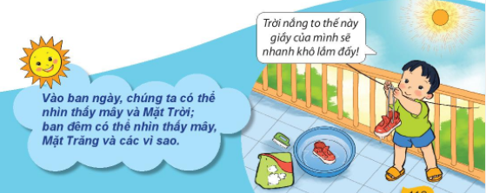  - HS nhắc lại  - HS nêu

